Министерство образования и науки Российской Федерации
Федеральное государственное бюджетное образовательное учреждение высшего образования
«Волгоградский государственный технический университет»

Факультет электроники и вычислительной техники
Кафедра «Программное обеспечение автоматизированных систем»

ПОЯСНИТЕЛЬНАЯ ЗАПИСКА

к курсовому проекту

по дисциплине «Конструирование программного обеспечения»
на тему: «Конструирование программы с использованием объектно-ориентированной технологии»

Студент: Анисимов Станислав Викторович
Группа: ПрИн-467
Проект зачтен с оценкой:

Анисимов С.В. ____________________________
«_____» _________________ 2018 г.

Руководитель проекта, нормоконтролер ______________ Мамонтов Д.П.

Члены комиссии:
__________________________ ____________________________
(подпись и дата подписания) (инициалы и фамилия)
__________________________ ____________________________
(подпись и дата подписания) (инициалы и фамилия)
__________________________ ____________________________
(подпись и дата подписания) (инициалы и фамилия)

Волгоград 2018 г.

Министерство образования и науки Российской Федерации
Федеральное государственное бюджетное образовательное учреждение высшего образования
«Волгоградский государственный технический университет»

Факультет электроники и вычислительной техники
Направление «09.03.04 Программная инженерия»
Кафедра «Программное обеспечение автоматизированных систем»

Дисциплина «Конструирование программного обеспечения»

Утверждаю
Зав. кафедрой __________ Орлова Ю.А.
«_____» _________________ 20 ___ г.

Задание

на курсовой проект

Студент: Анисимов Станислав Викторович
Группа: ПрИн-467

1. Тема: «Конструирование программы с использованием объектно-ориентированной технологии»
Утверждена приказом от «16» февраля 2018 г. № 227-ст

2. Срок представления проекта к защите «21» мая 2018 г.

3. Содержание расчетно-пояснительной записки:
1) формулировка задания; 2) проектирование с целью усовершенствования кода; 3) инспекция кода; 4) рефакторинг; 5) оптимизация; 6) cписок использованной литературы и других источников

4. Перечень графического материала:
1) Диаграмма классов перед усовершенствованием кода
2) Диаграмма компонентов, разработанных для усовершенствования кода
3) Диаграмма классов после усовершенствования кода
4) Выбор проекта в системе Travis CI
5) Расположение тестов
6) Файл конфигурации gradle
7) Первый пробный тест
8) Первый результат сборки Travis
9) Второй результат сборки Travis
10) Описание непройденных тестов
11) Успешный пулл-реквест с тестами для бота
12) Диаграмма классов до разработки бота
13) Компоненты, разработанные для бота
14) Диаграмма классов после разработки бота
15) Результат профилирования кода

5. Дата выдачи задания «16» февраля 2018 г.

Руководитель проекта: ______________________________ Мамонтов Д.П.

Задание принял к исполнению: _____________________ Анисимов С.В.

Содержание

Формулировка задания 5
1 Проектирование с целью усовершенствования кода 6
2 Инспекция кода 8
3 Использование технологий защитного программирования 11
4 Рефакторинг 17
5 Оптимизация кода 21
6 Список использованной литературы и других источников 22

Формулировка задания

Реализовать игру “змейка”. На поле в случайном месте генерируются объекты. Объекты могут быть съедобные и несъедобные (препятствия).
5.1 съедобные объекты обладают различными побочными эффектами: увеличение длины змеи, уменьшение длины змеи, замедление змеи, ускорение змеи
5.2 на карте присутствуют области, в которых змея может ускоряться или замедляться
5.3 побочные эффекты могут носить временный характер
5.4 еще побочные эффекты: изменение цвета змеи
5.5 добавить ботов, которые могут охотиться на змею, у каждого бота есть своя сила атаки, хп змеи соответствует ее размерам. После атаки у змеи уменьшается ее длина.

1 Проектирование с целью усовершенствования кода

1 Формулировка задачи модификации:
Сделать фрукты, которые могут попеременно появляться и исчезать в одном и том же месте.
2 Исходная диаграмма классов
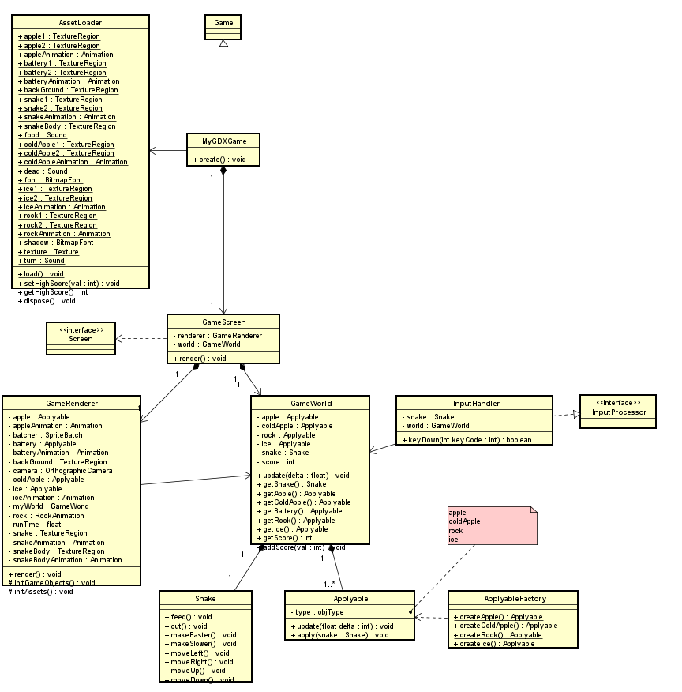
3 Диаграмма компонентов, которые были модифицированы
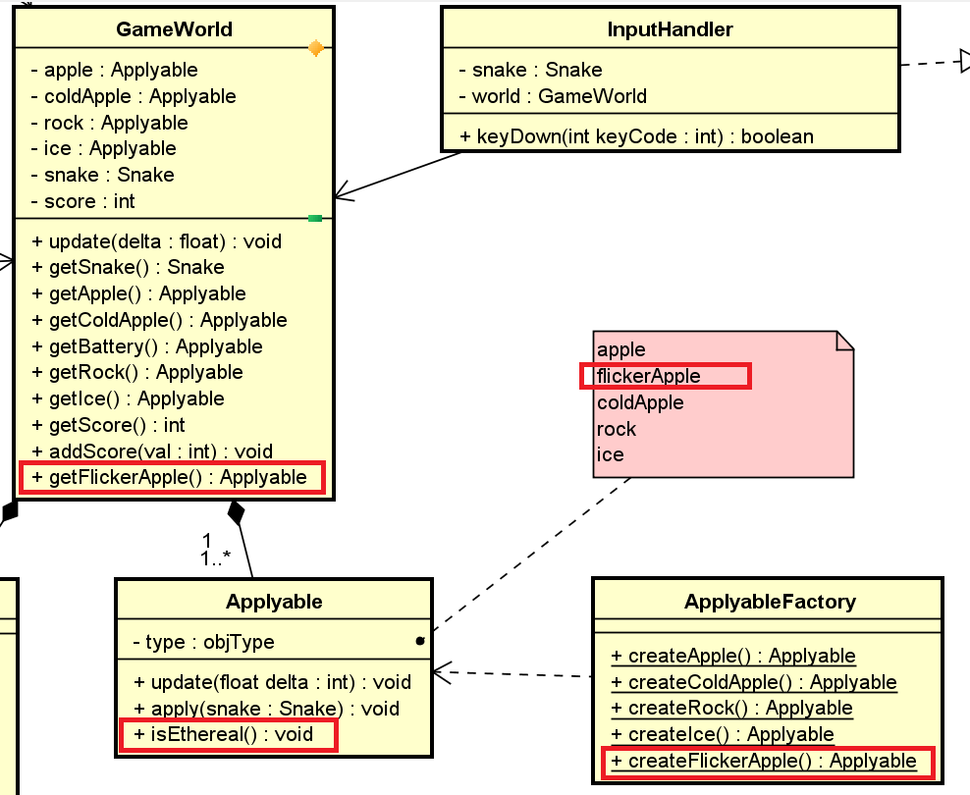
4 Конечная диаграмма классов, для приложения и библиотеки. 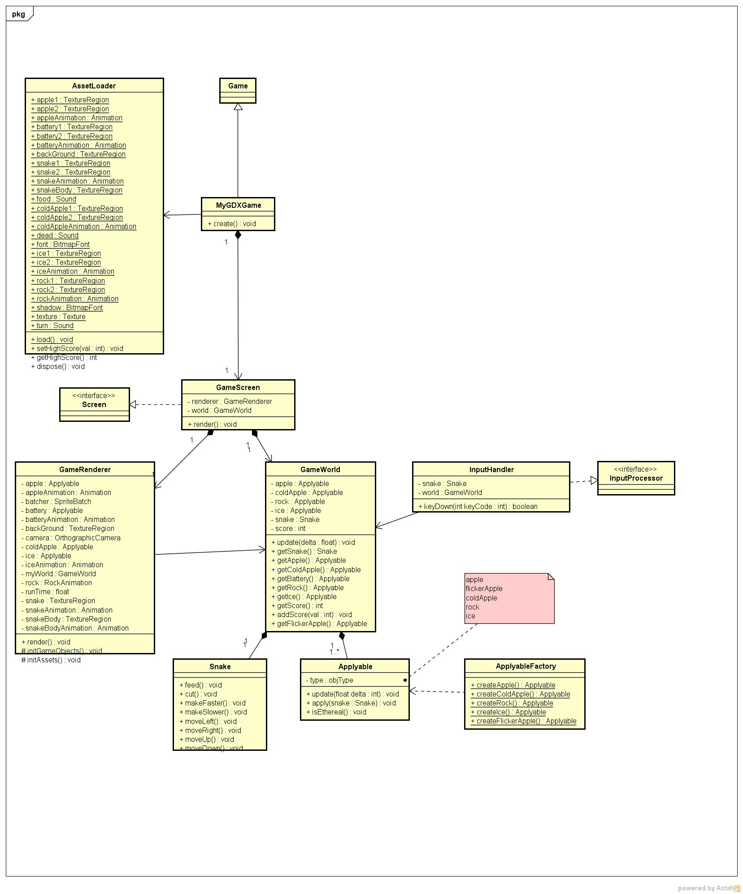

2 Инспекция кода
Шаги для настройки CI Travis в репозитории расположенном на GitHub:
1. Для работы с сервисом необходимо иметь удаленный репозиторий на GitHub;
2. Авторизоваться http://travis-ci.org/ и выбрать проект
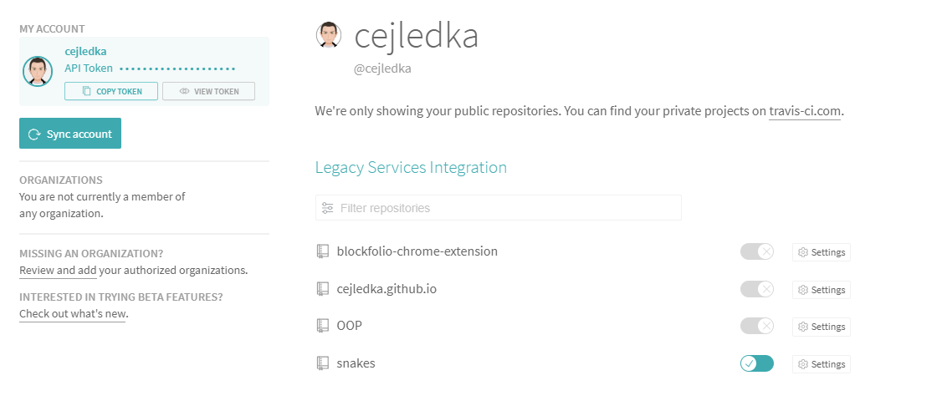
3. В корень тестируемой ветки добавить файл .travis.yml, где указаны версия JDK и задания, которые необходимо выполнять системе CI:

language: java
jdk: oraclejdk8
before_install:
- chmod +x gradlew
install:
- ./gradlew assemble
script:
- ./gradlew check
- ./gradlew test

4. Создать папку ./test/java (стандартный путь, по которому gradle ищет тесты) и добавить тесты
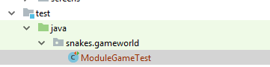
5. В файл конфигурации gradle добавить зависимости для запуска тестов:
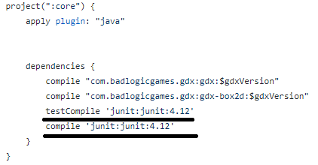
6. Для того, чтобы построение было запущено, необходимо создать pull request или сделать commit.
Создадим пробный тест и проверим его:
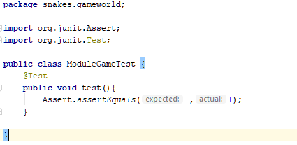
Результат сборки Travis:
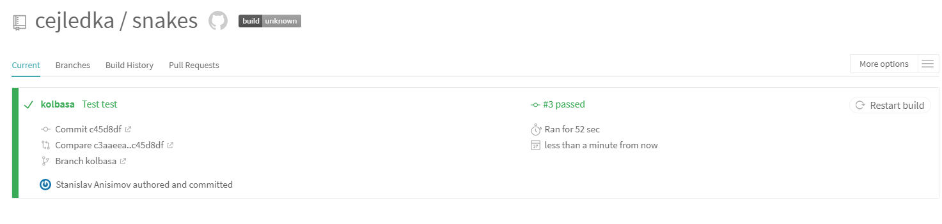

Исправим тест на нерабочий
Результат сборки Travis:
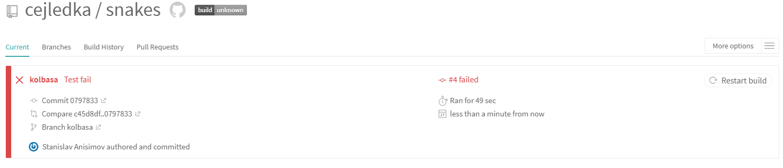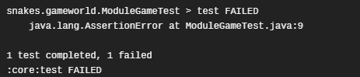

Создадим тесты для класса бота и сделаем pull-request в репозиторий:
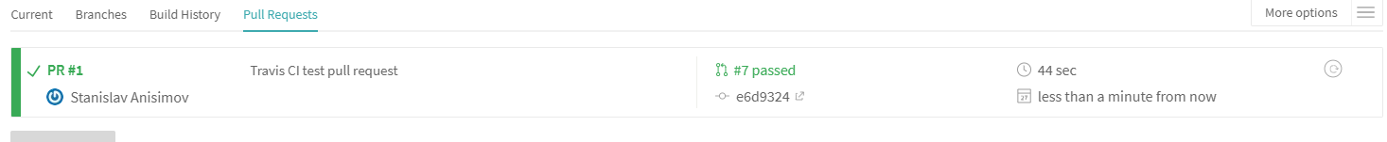

3 Использование технологий защитного программирования
1 Формулировка задачи:
Разработать бота для игры, который есть обычные яблоки.

2 Исходная диаграмма классов
3. Диаграмма компонентов, которые были разработаны
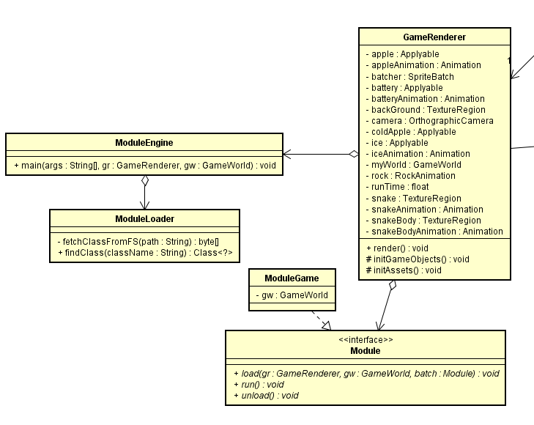
4. Конечная диаграмма классов, для приложения и библиотеки
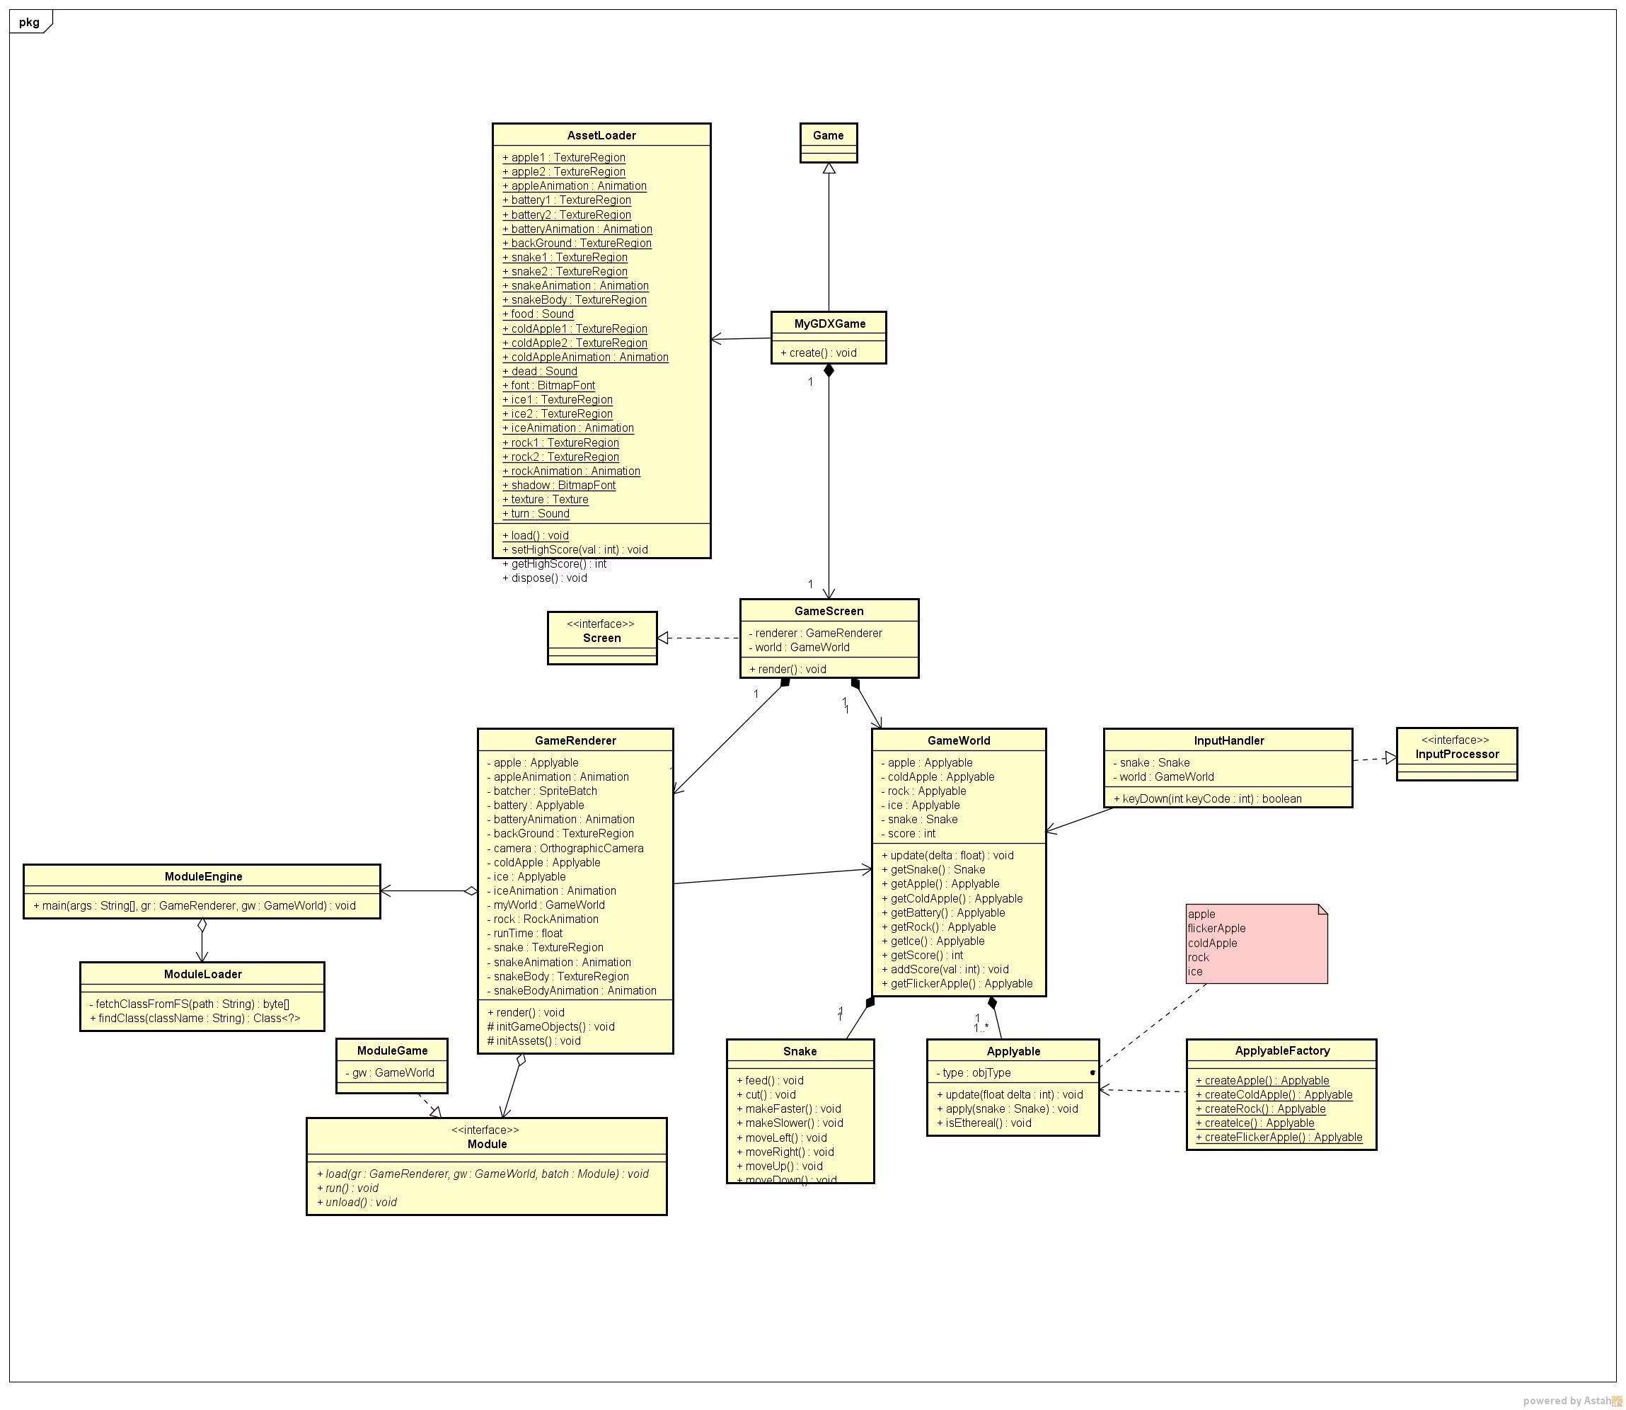
5. Необходимые фрагменты кода приложения, которые изменялись:
Module.java:
package snakes.modules;

import snakes.gameworld.GameRenderer;
import snakes.gameworld.GameWorld;

public interface Module {

public static final int EXIT_SUCCESS = 0;
public static final int EXIT_FAILURE = 1;

public void load(GameRenderer gr, GameWorld gw, Module batch);
public int run();
public void unload();
}

ModuleEngine.java:
package snakes.modules;

import snakes.gameworld.GameRenderer;
import snakes.gameworld.GameWorld;

import java.io.File;
import javax.swing.JFileChooser;

public class ModuleEngine {

public static void main(String args[], GameRenderer gr, GameWorld gw) {

JFileChooser fileopen = new JFileChooser("C:\\Users\\sanis\\Documents\\snakes\\core\\build\\classes\\main\\snakes\\gameworld");
int ret = fileopen.showDialog(null, "Загрузить");
String moduleName = null;
String modulePath = null;
if (ret == JFileChooser.APPROVE_OPTION) {
File file = fileopen.getSelectedFile();
moduleName = file.getName().split("\\.class")[0];
modulePath = (String)file.getPath();
}

ModuleLoader loader = new ModuleLoader(modulePath, ClassLoader.getSystemClassLoader());

try {
System.out.print("Executing loading module: ");
System.out.println(moduleName);

Class c = loader.loadClass("snakes.gameworld."+moduleName);
Module execute = (Module) c.newInstance();

execute.load(gr, gw, execute);
execute.unload();

} catch (ClassNotFoundException e) {
e.printStackTrace();
} catch (InstantiationException e) {
e.printStackTrace();
} catch (IllegalAccessException e) {
e.printStackTrace();
}

}

}

ModuleLoader.java:
package snakes.modules;

import java.io.File;
import java.io.FileInputStream;
import java.io.FileNotFoundException;
import java.io.IOException;
import java.io.InputStream;

public class ModuleLoader extends ClassLoader {

/**
* Путь до директории с модулями.
*/
private String pathtobin;

public ModuleLoader(String path, ClassLoader parent) {
super(parent);
this.pathtobin = path;
}

@Override
public Class<?> findClass(String className) throws ClassNotFoundException {
try {
byte b[] = fetchClassFromFS(pathtobin + className + ".class");
return defineClass(className, b, 0, b.length);
} catch (FileNotFoundException ex) {
return super.findClass(className);
} catch (IOException ex) {
return super.findClass(className);
}

}

private byte[] fetchClassFromFS(String path) throws FileNotFoundException, IOException {
InputStream is = new FileInputStream(new File(path));

long length = new File(path).length();

byte[] bytes = new byte[(int)length];

int offset = 0;
int numRead = 0;
while (offset < bytes.length
&& (numRead=is.read(bytes, offset, bytes.length-offset)) >= 0) {
offset += numRead;
}

if (offset < bytes.length) {
throw new IOException("Could not completely read file "+path);
}

is.close();
return bytes;

}
}
ModuleBot.java:
package snakes.gameworld;

import java.util.Random;
import snakes.modules.Module;
import snakes.objects.Apple;
import snakes.objects.Applyable;
import snakes.objects.Snake;

public class ModuleGame implements Module {

GameWorld gw;
Random rnd;

@Override
public void load(GameRenderer gr, GameWorld gw, Module batch) {
this.gw = gw;
if(gr != null){
gr.setModule(batch);
}
this.rnd = new Random(System.currentTimeMillis());
}

@Override
public int run() {
Applyable apple = gw.getApple();
Snake snake = gw.getSnake();
if(snake.getY(0) == apple.getY()){
snake.moveRight();
} else {
snake.moveDown();
}
return 0;
}

@Override
public void unload() {
System.out.println("unload");
}

}

4 Рефакторинг
Applyable.java:
package snakes.objects;

import com.badlogic.gdx.math.Circle;
import java.util.Random;
import snakes.gameworld.GameWorld;
import snakes.helpers.AssetLoader;

public class Applyable {
int x, y;

public void setX(int x){ this.x = x; }
public void setY(int y){ this.y = y; }

GameWorld world;

protected Circle circle;
protected Circle bufCircle;

float time;
float interval;
float life;
boolean lives;
Random r;

public static enum objType {
APPLE, COLDAPPLE, BATTERY, ICE, ROCK, PAINT, FLICKERAPPLE
}

private objType type;
private boolean isEthereal=false;

public int getX() {
return x;
}
public int getY() {
return y;
}

public Circle getCircle() {
return circle;
}

protected void setCircle(int x, int y) {
circle.set(x+GameWorld.DOT_SIZE/2, y+GameWorld.DOT_SIZE/2, GameWorld.DOT_SIZE/2);
}

public Circle getBufCircle() {
return bufCircle;
}

protected void setBufCircle(int x, int y) {
bufCircle.set(x+GameWorld.DOT_SIZE/2, y+GameWorld.DOT_SIZE/2, GameWorld.DOT_SIZE/2);
}

protected void setPos(int x, int y) {
this.x = x;
this.y = y;
setCircle(x, y);
}

public Applyable(GameWorld world, int x, int y, Applyable.objType type) {
this.x = x;
this.y= y;
circle = new Circle(x+GameWorld.DOT_SIZE/2, y+GameWorld.DOT_SIZE/2, GameWorld.DOT_SIZE/2);
bufCircle = new Circle(x+GameWorld.DOT_SIZE/2, y+GameWorld.DOT_SIZE/2, GameWorld.DOT_SIZE/2);
this.world = world;
this.type = type;
r = new Random();
time = 0;
lives = false;

switch (type) {
case APPLE:
interval = 0f;
life = 0f;
break;
case FLICKERAPPLE:
interval = 0f;
life = 0f;
break;
case COLDAPPLE:
interval = 4f;
life = 7f;
break;
case BATTERY:
interval = 4f;
life = 6f;
break;
case ICE:
interval = 4f;
life = 4f;
break;
case PAINT:
interval = 4f;
life = 5f;
break;
case ROCK:
interval = 4f;
life = 6f;
break;
default:
break;
}
}

public boolean isEthereal() {
return isEthereal;
}

public boolean apply(Snake snake) {
int xx;
int yy;
if (null != type) switch (type) {
case APPLE:
snake.feed(1);
AssetLoader.coin.play();
GameWorld.addScore(1);
do {
xx = r.nextInt(130);
yy = r.nextInt(200);
xx = xx/10;
xx *= 10;
yy = yy/10;
yy *= 10;
bufCircle.setPosition(xx, yy);
} while (!Handler.hasSpace(world, bufCircle));
this.setPos(xx, yy);
break;
case FLICKERAPPLE:
if(!isEthereal()) {
snake.feed(1);
AssetLoader.coin.play();
GameWorld.addScore(1);
do {
xx = r.nextInt(130);
yy = r.nextInt(200);
xx = xx / 10;
xx *= 10;
yy = yy / 10;
yy *= 10;
bufCircle.setPosition(xx, yy);
} while (!Handler.hasSpace(world, bufCircle));
this.setPos(xx, yy);
}
break;
case COLDAPPLE:
snake.cut(1);
kill();
break;
case BATTERY:
snake.makeFaster();
kill();
break;
case ICE:
snake.makeSlower();
kill();
break;
case PAINT:
snake.changeColor();
kill();
break;
case ROCK:
snake.kill();
break;
default:
break;
}
return true;
}

public void update(float delta) {
if (type == objType.APPLE) {
return;
}
if(type == objType.FLICKERAPPLE){
this.isEthereal = System.currentTimeMillis()/1000 % 10 < 5;
return;
}
time += delta;
if (lives && time >= life ) {
kill();
} else if (!lives && time >= interval) {
lives = true;
time = 0;

int xx;
int yy;

do {
xx = r.nextInt(130);
yy = r.nextInt(200);
xx = xx/10;
xx *= 10;
yy = yy/10;
yy *= 10;
bufCircle.setPosition(xx, yy);
} while (!Handler.hasSpace(world, bufCircle));

this.setPos(xx, yy);
}
}

protected void kill() {
lives = false;
time = 0;
this.setPos(-20, -20);
}

public void onRestart() {
if (type == objType.APPLE || type == objType.FLICKERAPPLE) {
int xx;
int yy;

do {
xx = r.nextInt(130);
yy = r.nextInt(200);
xx = xx/10;
xx *= 10;
yy = yy/10;
yy *= 10;
bufCircle.setPosition(xx, yy);
} while (!Handler.hasSpace(world, bufCircle));

this.setPos(xx, yy);
return;
}
kill();
}
}

5 Оптимизация кода
Результаты профилировщика видно на рисунке:
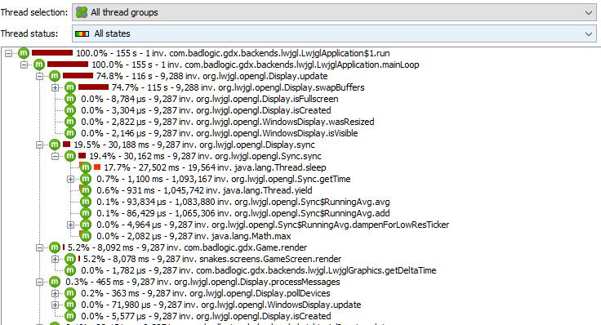
Как видно по результатам профилирования, узкие места в программе не найдены. Значимое время работы программы занимают только вызовы отрисовки, которые реализованы с помощью внешней библиотеки, и, соответственно, их невозможно оптимизировать.

6 Список использованной литературы и других источников

- Макконнелл С. Совершенный код. Мастер-класс / Пер. с англ. — М. : Издательско-торговый дом «Русская Редакция» ; СПб.: Питер, 2005. — 896 стр.: ил.
- Golden T Game Engine (GTGE) is an advanced cross-platform 2D game programming library written in Java language. [Электронный ресурс] – Режим доступа: http://code.google.com/p/gtge/

